秘密★启用前
2025年广州市初中学业水平考试
历史
考生号：__________姓名：__________
本试卷共10页，28小题，满分90分。考试用时60分钟。
注意事项：
1.答题前，考生务必在答题卡上用黑色字迹的圆珠笔或钢笔填写自己的考生号、姓名；将自己的条形码粘贴在答题卡的“条形码粘贴处”。
2.选择题每小题选出答案后，用2B铅笔把答题卡上对应题目的答案标号涂黑；如需改动，用橡皮擦干净后，再选涂其他答案标号。答案不能答在试卷上。
3.非选择题答案必须用黑色字迹的圆珠笔或钢笔写在答题卡各题目指定区域内的相应位置上；如需改动，先划掉原来的答案，然后再写上新的答案，改动后的答案也不能超出指定的区域；不准使用铅笔、涂改液和修正带。不按以上要求作答的答案无效。
4.考生必须保持答题卡的整洁，考试结束后，将本试卷和答题卡一并交回。
一、单项选择题（本大题共25小题，每小题2分，共50分。每小题给出的四个选项中，只有一项是最符合题目要求的）
1. 下列新石器时代出土的玉质文物，可以证实中华文明的起源及发展具有的特征是（ ）
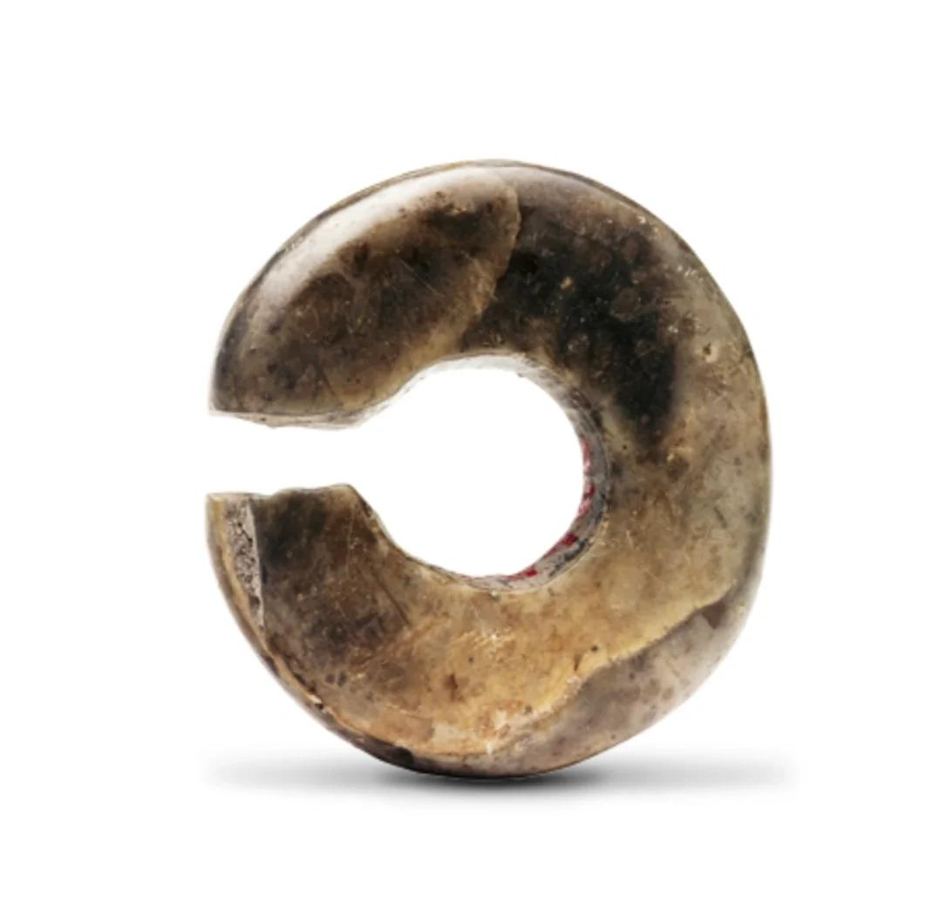 | 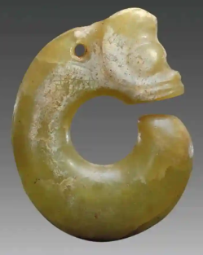 | 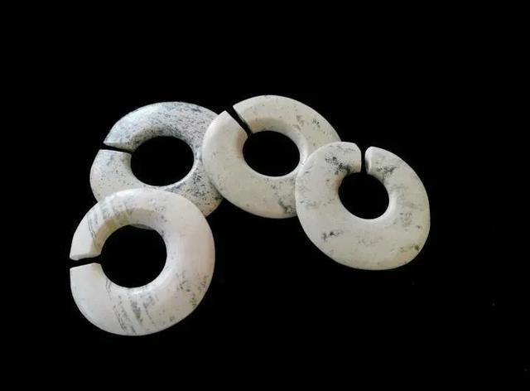
浙江河姆渡遗址出土的玉玦 | 内蒙古敖汉旗干饭营子遗址出土的兽面形玦饰 | 黑龙江小南山遗址出土的玉玦

A. 按部就班 B. 多元一体 C. 中西合璧 D. 孤立闭塞
【答案】B
【解析】
【详解】根据材料图片信息和所学知识可知，浙江、内蒙古、黑龙江等不同地区，在新石器时代都出现玉质文物，形状相似度较高，说明不同区域文明在文化符号上有共通性（“一体”），同时这些地区又有各自独特的考古遗址（“多元”），反映出中华文明多元一体的特点，B项正确；题干出土的玉质文物体现的是文化共性，而非按照一定的步骤、顺序发展的，排除A项；题干出土的玉质文物反映中华文明的起源及发展具有多元一体的特征，没有涉及与外国交往的相关情况，不能体现“中西合璧”，排除C项；题干出土的玉质文物反映中华文明的起源及发展具有多元一体的特征，“孤立闭塞”在题干信息中没有涉及，排除D项。故选B项。
2. 下图为出土于殷墟的亚长牛尊，其材质坚硬，铜、锡、铅成分配比合理。它以野生水牛为造型，头前伸，嘴微张，憨态可掬；牛身上绘有二十六只动物，花纹细腻。这反映了商朝（ ）
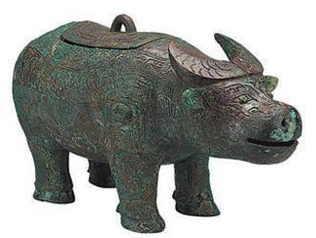
亚长牛尊
A. 海外贸易活跃 B. 青铜器制作工艺高超
C. 牛耕得到普及 D. 甲骨文记载内容丰富
【答案】B
【解析】
【详解】据题干“殷墟的亚长牛尊”、“它以野生水牛为造型，头前伸，嘴微张，憨态可掬；牛身上绘有二十六只动物，花纹细腻”和所学知识可知，殷墟是商朝遗址，商朝是青铜时代，青铜器技术高超，殷墟出土的牛尊就是一个青铜器，造型形象，花纹细腻，可反映商朝青铜技术高超，B项正确；海外贸易和题干无关，排除A项；牛耕出现于春秋，战国得到推广和普及，排除C项；甲骨文内容丰富和题干无关，排除D项。故选B项。
3. 司马迁在《史记》中不仅写了帝王将相、大小官员，而且以饱满热情的文笔，记叙了农民起义领袖陈胜、吴广的事迹。这说明司马迁著史的原则是( )
A. 因循守旧 B. 厚古薄今 C. 辞藻华丽 D. 公正记事
【答案】D
【解析】
【详解】根据题干“司马迁在《史记》中不仅写了帝王将相、大小官员，而且记叙了农民起义领袖陈胜、吴广的事迹”和所学知识可知，司马迁没有因陈胜、吴广是农民起义领袖而忽视他们的事迹，而是如实记录，体现了他公正记事的著史原则，D项正确；题干主要体现了司马迁秉笔直书，公正记事，因循守旧是指沿袭旧规，不思革新，题干未体现这一点，排除A项；题干主要体现了司马迁秉笔直书，公正记事，厚古薄今是指推崇古代的，轻视现代的，题干中未表明这种倾向，排除B项；辞藻华丽强调文章的语言华美，题干重点说的是记载的人物对象，而非语言风格，排除C项。故选D项。
4. 据史料记载，西晋时期内迁的鲜卑说自己是黄帝之子的后裔，内迁的匈奴铁弗部自称是大禹的后代。据此可以得出符合史实的结论是，西晋时期（ ）
A. 民族交融得到一定发展 B. 鲜卑与黄帝有血缘关系
C. 诸侯王的势力日益强大 D. 江南地区得到迅速开发
【答案】A
【解析】
【详解】根据题干“西晋时期内迁的鲜卑说自己是黄帝之子的后裔，内迁的匈奴铁弗部自称是大禹的后代”和所学知识可知，少数民族将自己的祖先与华夏族的祖先联系起来，这体现了少数民族对华夏民族文化的认同，反映出民族交融得到一定发展，A项正确；鲜卑与黄帝并无真实的血缘关系，这只是民族融合中少数民族对华夏文化认同的表现，排除B项；题干强调的是民族关系，而非诸侯王势力，排除C项；题干主要强调民族交融问题，没有涉及江南地区开发的内容，排除D项。故选A项。
5. 盛唐时期，李白、王维等许多文人常常远游，在饱览祖国大好河山中增长见识与阅历。这一现象在当时蔚然成风的主要原因是（ ）
A. 早期国家建立与社会变革 B. 地域性商帮出现
C. 社会局面安定与经济繁荣 D. 中外交流的频繁
【答案】C
【解析】
【详解】根据题干“盛唐时期，李白、王维等许多文人常常远游”和结合所学知识可知，盛唐时期国家统一、社会安定，经济繁荣（农业、手工业、商业发达），为文人漫游提供物质基础和安全保障，促进漫游风气，C项正确；早期国家建立，如夏商周与盛唐时间不符，排除A项；“地域性商帮出现”是明清时期的经济现象，与盛唐无关，排除B项；“中外交流的频繁”虽能拓宽文人视野，但不是漫游风气形成的“主要原因”，主要原因是国内社会安定与经济繁荣，排除D项。故选C项。
6. 15世纪初，中国的瓷器上出现了大量波涛汹涌的海水波涛纹和异兽纹，与此相关的历史事件是（ ）
A. 玄奘西行 B. 戚继光抗倭
C. 鉴真东渡 D. 郑和下西洋
【答案】D
【解析】
【详解】根据题干“15世纪、大量波涛汹涌的海水波涛纹和异兽纹”和结合所学知识可知，郑和下西洋（1405-1433年）是明朝初年的航海壮举，远航促进了中外交流，瓷器纹饰中的海洋元素（如波涛、异兽）可能受此影响，D项正确；“玄奘西行” 发生在唐朝，时间不符，且与瓷器纹饰关联小，排除A项；“戚继光抗倭” 是明朝中期（16世纪 ）抗击倭寇的军事行动，时间、内容均与题干不符，排除B项；“鉴真东渡” 发生在唐朝，时间不符，排除C项。故选D项。
7. 1887年，某刊物发表了《中国先睡后醒》一文，该文作者认为中国现在已有醒来的迹象，如展开海防建设，开办新的海军陆军，开工兴建铁路等。该作者得出这一结论的依据是（ ）
A. 洋务运动的开展 B. 闭关政策的实施
C. 君主立宪的推行 D. 清朝统治的覆灭
【答案】A
【解析】
【详解】根据题干“1887年”“展开海防建设，开办新的海军陆军，开工兴建铁路等”和所学知识可知，洋务运动从19世纪60-90年代，以“自强”“求富”为口号，创办近代军事工业、民用工业，筹建近代海军等，题干中的这些举措符合洋务运动的内容，A项正确；闭关政策是严格限制对外交往，与题干中开展近代化建设不符，排除B项；中国在19世纪末才开始尝试君主立宪的主张，且当时并未推行，与题干时间不符，排除C项；清朝统治覆灭是在1912年，与题干时间不符，排除D项。故选A项。
8. 以下资料介绍的历史人物是( )
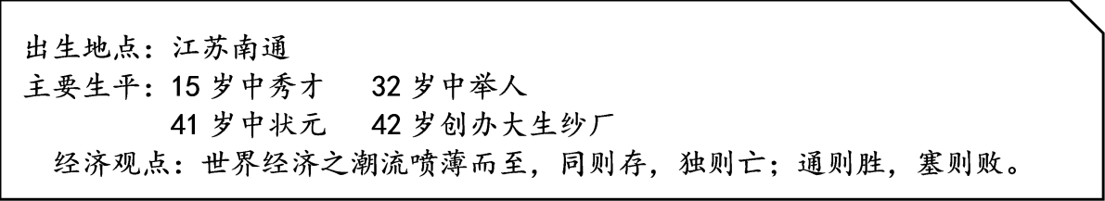
A. 严复 B. 李鸿章 C. 张謇 D. 谭嗣同
【答案】C
【解析】
【详解】据题干“41岁中状元”、“创办大生纱厂”和所学知识可知，张謇被称为“状元实业家”，甲午战败后他提出了“实业救国”的思想，创办大生纱厂，为中国民族资本主义的发展做出了巨大贡献，C项正确；严复翻译了《天演论》，近代史上著名的思想家，排除A项；李鸿章是洋务运动的代表人物，创办江南制造总局，与题干无关，排除B项；谭嗣同是“戊戌六君子”，与戊戌变法有关，排除D项。故选C项。
9. 1919年8月，一位记者报道，“学生们已长期组织起来，计划去教育全国的民众和穷人的孩子。单单在上海，就开办了16所免费学校，使没有能力交学费的孩子可以读书。同样的行动正在全国各地广泛进行。”据此可知（ ）
A. 护国战争维护了共和制度
B. 五四运动促进了思想启蒙
C. 义和团运动沉重打击了帝国主义
D. 义务教育的普及提高了国民素质
【答案】B
【解析】
【详解】据题干“1919年8月”、“学生们已长期组织起来，计划去教育全国的民众和穷人的孩子”和所学知识可知，1919年5月爆发的五四运动以学生为先锋，后期发展为全国性的社会运动，学生深入群众进行思想启蒙，开办免费学校，传播新文化、新思想，B项正确。护国战争发生于1915—1916年，与时间不符，排除A项；义和团运动发生于1900年前后，且与教育活动无关，排除C项；义务教育普及在1919年尚未实现，排除D项。故选B项。
10. 刘伯承在《回顾长征》一书中写道，“（某次）会议以后，我军一反以前的情况，好像忽然获得了新的生命，迂回曲折，穿插于敌人之间，以为我向东却又向西，以为我渡江北上却又远途回击，处处主动，生龙活虎，左右敌人。”这次会议是（ ）
A. 遵义会议 B. 中共七大 C. 瓦窑堡会议 D. 中共八大
【答案】A
【解析】
【详解】根据题干“会议以后，我军一反以前的情况，好像忽然获得了新的生命，迂回曲折，穿插于敌人之间…… 处处主动”和所学知识可知，遵义会议事实上确立了以毛泽东为核心的党中央的正确领导，在极其危急的情况下，挽救了党，挽救了红军，挽救了中国革命，使红军转危为安，之后红军在毛泽东等的指挥下，灵活作战，取得多次胜利，A项正确；中共七大是在1945年抗战即将胜利时召开，主要是总结党的历史经验等，与题干中长征时期不符，排除B项；瓦窑堡会议主要是确定建立抗日民族统一战线的方针，与题干描述不符，排除C项；中共八大是在1956年召开，对社会主义建设道路进行探索，与题干无关，排除D项。故选A项。
11. 日军占领的苏南地区，在新四军进入前，交通线上五六十里才有日军守兵十余人；在新四军开展游击战后不到一年，交通线上每三五里日军就筑有碉堡，并增加守兵至三四十人。这反映了( )
A. 第三次长沙会战取得了胜利
B. 敌后战场牵制和抗击了日军
C. 日军在东北实施了残酷的殖民统治
D. 一二·九运动掀起抗日救亡新高潮
【答案】B
【解析】
【详解】根据题干“在新四军开展游击战后不到一年，交通线上每三五里日军就筑有碉堡，并增加守兵至三四十人”可知，新四军进入苏南后，日军被迫增加碉堡和守兵，说明敌后游击战对日军形成有效牵制，B项正确；第三次长沙会战属于正面战场，与苏南无关，排除A项；题干描述的是苏南地区，并非东北，与“日军在东北的殖民统治”无关，排除C项；“一二·九运动掀起抗日救亡新高潮”是抗日救亡运动，与军事上日军兵力变化（敌后战场影响）无直接关联，排除D项。故选B项。
12. 以下照片发表于由中国共产党创办的《晋察冀画报》，这张照片可能拍摄于( )
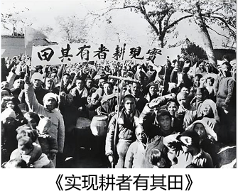
A. 太平天国运动时期 B. 北伐战争时期
C. 甲午中日战争时期 D. 解放战争时期
【答案】D
【解析】
【详解】据题干“《实现耕者有其田》”和所学知识可知，解放战争时期，为了获得民众的支持，中共在解放区颁布了《中共土地法大纲》，没收地主的土地，实现耕者有其田，D项正确；太平天国运动时期颁布了《天朝田亩制度》，按人口平均分配土地，排除A项；北伐战争期间中国共产党未提出土地政策，排除B项；甲午中日战争时期中国共产党还未建立，排除C项。故选D项。
13. 学习历史要学会区分历史叙述中的史实与解释。以下属于“解释”的是（ ）
A. 中国人民政治协商会议第一届全体会议在北平召开
B. 中华人民共和国的成立，开辟了中国历史的新纪元
C. 1954年，中国代表团参加在日内瓦召开的会议
D. 1962年，焦裕禄任河南兰考县委书记
【答案】B
【解析】
【详解】根据所学知识可知，史实是对事件的客观陈述，而解释是对事件意义或影响的评价。“中华人民共和国的成立，开辟了中国历史的新纪元”中“开辟新纪元”是对新中国成立历史意义的评价，属于解释，B项正确；“中国人民政治协商会议第一届全体会议在北平召开”陈述会议召开的时地点，属于史实，排除A项；“1954年，中国代表团参加在日内瓦召开的会议”，是对事件（参加会议）的客观陈述，属于史实，排除C项；“1962年，焦裕禄任河南兰考县委书记”，是对人物任职情况的客观陈述，属于史实，排除D项。故选B项。
14. 20世纪50年代，山西省劳动模范李顺达领导的互助组，向全国农村发出爱国竞赛挑战书，号召努力多生产粮棉来支援前线；鞍钢工人提出，我们在后方多流汗多生产，志愿军就能少流血，多杀敌。人民群众的生产行动（ ）
A. 有力支持了抗美援朝 B. 掀起手工业合作化高潮
C. 彻底推翻了封建主义 D. 落实了西部大开发战略
【答案】A
【解析】
【详解】根据题干“20世纪50年代，山西省劳动模范李顺达领导的互助组号召努力多生产粮棉来支援前线；鞍钢工人提出在后方多生产，志愿军就能少流血”和所学知识可知，20世纪50年代初爆发了抗美援朝战争，人民群众的这些生产行动是为了有力支持抗美援朝战争，A项正确；手工业合作化高潮是在1956年，与题干中“支援前线”等表述不符，排除B项；彻底推翻封建主义是土地改革等的影响，与题干情境不符，排除C项；西部大开发战略是在20世纪末21世纪初提出实施的，与题干时间不符，排除D项。故选A项。
15. 1980年，广州市政府给商贩发放经营牌照；1981年，经市政府批准，广州市白云米面制品厂从日本引进了全国第一条快食面生产线成套设备。这表明广州（ ）
A. 注重发展公私合营经济 B. 超前规划现代城市空间布局
C. 勇于进行改革开放探索 D. 实行了家庭联产承包责任制
【答案】C
【解析】
【详解】根据题干“1980年，广州市政府给商贩发放经营牌照”可知，允许个体经济，“1981年，经市政府批准，广州市白云米面制品厂从日本引进了全国第一条快食面生产线成套设备”可知，引进生产设备，体现广州在改革开放初期勇于探索，对内搞活、对外开放，C项正确；“注重发展公私合营经济”是1950年代社会主义改造内容，与改革开放初期无关，排除A项；题干围绕企业经营、技术引进，未涉及“城市空间布局”，排除B项；家庭联产承包责任制”是农村改革内容，题干是城市工业企业，排除D项。故选C项。
16. 据国际货币基金组织统计，2019年全球共有包括中国在内的69个国家和地区的人均国内生产总值超过1万美元，涉及人口总数约为28亿人，其中中国有14多亿人。这反映了（ ）
A. 中国国民经济调整任务基本完成
B. 中国人民币国际化进程不断推进
C. 中国初步形成了比较完整的工业体系
D. 中国特色社会主义制度的巨大优越性
【答案】D
【解析】
【详解】根据题干“2019年全球共有包括中国在内的69个国家和地区的人均国内生产总值超过1万美元，涉及人口总数约为28亿人，其中中国有14多亿人”和所学知识可知，在众多人均国内生产总值超1万美元的国家和地区中，中国人口占比大，这充分体现了中国在经济发展方面取得巨大成就，而这背后是中国特色社会主义制度在推动经济发展、改善人民生活等方面发挥着巨大作用，彰显了中国特色社会主义制度的巨大优越性，D项正确；中国国民经济调整任务基本完成是在1965年，与题干时间不符，排除A项；题干主要体现了中国特色社会主义制度的巨大优越性，没有涉及人民币国际化进程相关内容，排除B项；中国初步形成比较完整的工业体系是在全面建设社会主义时期，与题干时间不符，排除C项。故选D项。
17. 2025年第十五届全国运动会，是首次由粤港澳三地联合承办的大型综合性运动会，也是全运会首次走进香港、澳门。这些“首次”（ ）
A. 表明了对外开放格局的形成 B. 丰富了“一国两制”实践内涵
C. 开启了社会主义建设的探索 D. 标志中国对港澳恢复行使主权
【答案】B
【解析】
【详解】根据题干“首次由粤港澳三地联合承办全运会，全运会首次走进香港、澳门”和所学知识可知，“一国两制”下香港、澳门保持原有的资本主义制度长期不变，粤港澳三地联合承办全运会这种交流合作丰富了“一国两制”实践内涵，B项正确；我国对外开放格局形成于20世纪90年代，与题干中2025年的事件无关，排除A项；我国社会主义建设的探索开始于20世纪50年代，与题干信息不符，排除C项；中国对香港恢复行使主权是1997年，对澳门恢复行使主权是1999年，与题干事件不是同一范畴，排除D项。故选B项。
18. 2018年至2023年，中国开展绿色发展领域援助项目达184个（不含人力资源开发合作项目），惠及各大洲75个国家；截至2023年底，中国援外医疗队足迹遍布亚非拉76个国家和地区，诊治患者3亿多人次。据此可知，中国（ ）
A. 解决了世界性饥饿问题 B. 打破了帝国主义国家封锁
C 加大文化遗产保护力度 D. 推动构建人类命运共同体
【答案】D
【解析】
【详解】根据题干“中国开展绿色发展领域援助项目达184个，惠及各大洲75个国家；中国援外医疗队足迹遍布亚非拉76个国家和地区，诊治患者3亿多人次”和所学知识可知，中国积极在国际上开展援助等活动，体现了中国致力于与世界各国共同发展，推动构建人类命运共同体，D项正确；中国的这些举措不能说解决了世界性饥饿问题，世界性饥饿问题依然存在，A项夸大了作用，排除A项；题干材料所涉及的是2018-2023年的情况，打破帝国主义国家封锁主要是新中国成立初期面临的任务，与题干时间不符，排除B项；题干中开展的绿色发展领域援助项目和援外医疗，体现了构建人类命运共同体的理念，与文化遗产保护力度无关，排除C项。故选D项。
19. 古埃及许多法老都在神庙等大型纪念物上刻铭记功，戏剧化地夸张其个人才能和功绩。法老这一做法旨在（ ）
A. 强化王权 B. 发展经济
C. 完善法律 D. 传承文字
【答案】A
【解析】
【详解】根据题干可知，法老在纪念物上刻铭记功、夸大个人才能和功绩，这属于宣扬权威、神化自身的行为。结合所学知识可知，古埃及法老被视为神权与王权的结合体，通过此类方式可加强民众对王权的敬畏与服从，从而巩固统治，A项正确；“发展经济” 与题干中“刻铭记、炫个人才能功绩”行为无直接关联，排除B项；题干未涉及“完善法律” 的具体内容（如法律条文制定、修改），排除C项；“传承文字”不是法老这一行为的主要目的，主要是为强化统治，排除D项。故选A项。
20. 中世纪是欧洲的重要历史时期，将欧洲带入中世纪的是（ ）
A. 苏美尔人 B. 印第安人
C. 日耳曼人 D. 斯巴达人
【答案】C
【解析】
【详解】根据题干“欧洲带入中世纪”和结合所学知识可知，日耳曼人入侵西罗马帝国并建立王国，西罗马帝国灭亡标志着欧洲进入中世纪，C项正确；“苏美尔人”是两河流域的古老民族，与欧洲中世纪无关，排除A项；“印第安人”是美洲原住民，和欧洲中世纪没有关联，排除B项；“斯巴达人”属于古希腊时期，与欧洲中世纪开启无关，排除D项。故选C项。
21. 18世纪，荷兰毁掉了印度尼西亚爪哇岛水田，将其转为收益更高的砂糖生产地；19世纪，荷兰又在爪哇岛推行强制性栽培制度，大规模经营甘蔗种植园与咖啡种植园。荷兰的这些举动（ ）
A. 有利于爪哇岛摆脱经济剥削
B. 加深了对爪哇岛的殖民掠夺
C. 推动了欧洲的文艺复兴运动
D. 促进了欧洲的庄园经济发展
【答案】B
【解析】
【详解】根据题干可知，荷兰在爪哇岛推行经济作物种植，改变原有农业结构。结合所学知识可知，殖民者通过强制种植经济作物（如甘蔗、咖啡），将殖民地经济纳入其利益链条，加剧资源掠夺和经济控制，将其经济纳入殖民体系，加深对当地的殖民掠夺，B项正确；荷兰的行为是强化对爪哇岛的经济控制与掠夺，并非“削弱经济剥削”，排除A项；“文艺复兴运动”发生于14-17世纪欧洲，与18-19世纪荷兰在爪哇岛的行为无关，排除C项；“庄园经济”是中世纪欧洲的经济形式，与荷兰殖民爪哇岛的行为及影响不相关，排除D项。故选B项。
22. 能串联以下史事的历史发展线索是（ ）
“光荣革命” 《独立宣言》 《拿破仑法典》
《宅地法》 “殖产兴业”

A. 经济全球化趋势进一步加强 B. 社会主义运动的兴起与发展
C. 资本主义制度的确立和扩展 D. 亚非拉民族民主运动的高涨
【答案】C
【解析】
【详解】根据英国“光荣革命”确立资本主义制度，到美国通过独立战争确立资本主义制度，法国《拿破仑法典》巩固资本主义制度，再到美国《宅地法》促进资本主义制度发展以及日本“殖产兴业”使资本主义制度在亚洲扩展，这一系列史事串联起来反映了资本主义制度的确立和扩展，C项正确；经济全球化趋势进一步加强主要体现在世界经济联系日益紧密，如国际贸易增长、跨国公司发展等方面。题干中的这些史事主要围绕资本主义制度相关，并非重点体现经济全球化趋势，排除A项；社会主义运动的兴起与发展主要表现为空想社会主义的出现、马克思主义的诞生、巴黎公社的尝试以及后来社会主义国家的建立等。题干中这些史事都是资本主义相关，和社会主义运动无关，排除B项；亚非拉民族民主运动的高涨主要是亚非拉地区的民族为争取民族独立、国家主权以及民主权利而进行的斗争。题干中只有美国独立战争一定程度上属于民族独立运动，但整体并非围绕亚非拉民族民主运动展开，排除D项。故选C项。
23. 有同学在学习历史时，与AI（人工智能）进行了以下对话。AI提供的信息是，1929年经济大危机（ ）
·学生：你能给我讲讲“1929年经济大危机”是怎么回事吗？
·AI：当然可以。在20世纪20年代的美国，企业生产的东西很多，利润也高，但工人的工资增长却很慢，这就导致了生产过剩。而且，很多人把钱投到股票市场，造成股价飞涨，形成了全国性的股票投机。

A. 发生的原因 B. 开始的标志
C. 蔓延的过程 D. 带来的影响
【答案】A
【解析】
【详解】根据题干“工人的工资增长却很慢、生产过剩、股价飞涨，全国性的股票投机”和结合所学知识可知，这些均是导致经济危机爆发的直接原因，A项正确；“开始的标志”是1929年10月美国纽约股市崩盘，AI回答未涉及，排除B项；“蔓延的过程”指危机从美国扩展到全球的过程，AI回答未提及，排除C项；“带来的影响”是危机发生后对经济、社会的冲击，AI回答讲的是危机前的情况，不属于影响，排除D项。故选A项。
24. 毛泽东在1960年曾经对英国的蒙哥马利元帅说，“现在的局势我看不是热战破裂，也不是和平共处，而是第三种……”毛泽东所说的“第三种”局势在军事上的表现是（ ）
A. 萨拉热窝事件爆发 B. 反法西斯同盟建立
C. 北约与华约的对峙 D. 马歇尔计划的实施
【答案】C
【解析】
【详解】根据题干“毛泽东在1960……第三种局势在军事上的表现”和结合所学知识可知，此时处于冷战时期，“北约与华约的对峙”是冷战在军事上的典型表现，符合“第三种”，既非热战破裂也非和平共处，而是军事对峙 ，C项正确；“萨拉热窝事件”发生于1914年，是一战导火线，时间不符，排除A项；“反法西斯同盟建立”是二战时期（1942年），时间、背景均不符，排除B项；“马歇尔计划的实施”是冷战在经济上的表现，非军事方面，排除D项。故选C项。
25. 2021年,中国向世界贸易组织提起诉讼,指控澳大利亚对中国生产的部分产品加征关税等措施不合理。2024年,世界贸易组织裁决澳大利亚加征关税等措施违反了世贸规则。这表明世界贸易组织的基本职能是（ ）
A. 保障世界和平与安全 B. 维护资本主义世界体系
C. 保护全球的生态平衡 D. 解决成员国间贸易争端
【答案】D
【解析】
【详解】根据题干可知，中国向WTO起诉澳大利亚加征关税，WTO裁决澳大利亚违规，直接体现了其解决成员国间贸易争端的职能，D项正确；保障和平与安全是联合国的主要职责，排除A项；“维护资本主义世界体系”并非WTO的职能，WTO是推动全球贸易自由化、解决贸易争端的组织，排除B项；保护生态平衡属于环保组织的任务，排除C项。故选D项。
二、非选择题（本大题共3小题，共40分。26题14分，27题12分，28题14分）
26. 认识历史事物应将其置于历史发展的各种联系之中。阅读材料，完成下列要求。
材料一:
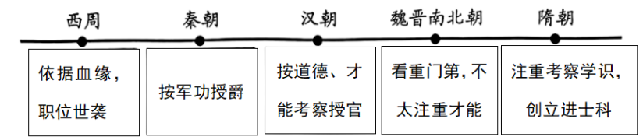
——据义务教育教科书《中国历史》整理
材料二:科举制发展大事记（部分）
977年，宋大量增加进士及诸科录取名额。
988年，辽“诏开贡举”，科举渐成定制。
992年，宋开始在殿试中实行“糊名”制度。
1015年，宋始设誊录院，考生考卷须经专人抄录后再送考官评阅，以防止作弊。
1075年，越南李朝首次实行科举取士。
1123年，金开始通过科举取士。
——据白寿彝《中国通史》等整理
材料三:欧美国家仿效中国科举建立起现代文官制度，有效遏制了任人唯亲现象，极大提高了行政效率，这一改革为欧美国家的政治制度开创了全新的局面。美国著名汉学家顾立雅更是认为科举制的重要性超过物质领域的四大发明，是“中国对世界的最大贡献”。
——摘自姜钢等《为了教育的考试》
（1）材料一是围绕某一主题制作的时间轴示意图，结合所学知识推断该时间轴的主题。
（2）概括材料二所示历史时期科举制发展的特点，并结合所学知识分析这些特点形成的原因。
（3）有学者认为科举制是中国的“第五大发明”。综合上述材料并结合所学知识，谈谈你的认识。
【答案】（1）主题：中国古代选官制度的演变。
（2）特点：范围扩大；制度完善；重视程度提升。
原因：民族融合与文化传播的影响；加强中央集权的需要；社会发展的需求。
（3）认识：科举制在中国历史上实现选官公平化、推动社会发展，对世界选官制度变革产生深远影响，从制度创新、文化传播、国际影响看，称其为 “第五大发明” ，凸显其在中国乃至世界文明进程中的重要地位，它不仅塑造中国古代社会结构与文化生态，也为全球治理提供中国智慧，推动人类政治文明发展 。
【解析】
【小问1详解】
主题：根据材料一呈现西周至隋朝不同朝代的授官标准，包括血缘世袭、军功、道德才能、门第、学识，从“依据血缘，职位世袭”到“注重考察学识，创立进士科（科举制雏形）”，反映了中国古代选官制度的演变。各朝代选官标准、方式随历史发展变化，体现选官制度从贵族政治向官僚政治、从注重出身到注重才能的转变过程。该时间轴的主题为中国古代选官制度的演变。
【小问2详解】
特点：根据材料二“科举制发展大事记”中，宋朝“增加进士名额、糊名、誊录”，辽、金、越南“实行科举”，可概括特点：范围扩大，科举从中原王朝扩展到少数民族政权及周边国家，成为多民族、跨国的人才选拔制度；制度完善，宋朝通过“糊名”、“誊录”，防止舞弊，体现选拔程序更公平、规范；重视程度提升，宋“大量增加录取名额”，反映政府对科举的重视，扩大统治基础。
原因：结合所学知识可知，民族融合与文化传播的影响，辽、金等少数民族政权受中原文化影响，为巩固统治、吸纳汉族人才，推行科举；越南等周边国家学习中国制度，引进科举；加强中央集权的需要，宋朝“糊名”“誊录”，是为防止科举舞弊，保证选拔公平，选拔真正人才，强化中央对官员选拔的控制，巩固统治；社会发展的需求，宋朝商品经济发展，社会阶层流动加快，“增加名额”可吸纳更多寒门士子，扩大统治基础，稳定社会秩序。
【小问3详解】
认识：综合以上材料，结合所学知识可知，科举制被称为中国“第五大发明”，可从其在中国历史发展及对世界的影响等角度分析：
对中国的影响：选官制度变革：科举制之前，选官有西周血缘世袭、秦朝军功授爵、汉朝察举制、魏晋南北朝九品中正制等，科举制以学识为核心选官，打破血缘、门第限制，使寒门士子能凭才学入仕，如宋朝大量寒门学子通过科举进入官僚体系，促进社会阶层流动，为官僚队伍注入新鲜血液；推动社会重学风气形成，刺激教育发展，从地方官学、私学到书院，教育体系因科举需求不断完善，培养大量人才，支撑中国古代文化、科技、政治发展，如唐朝诗歌繁荣，与科举重视诗赋相关，促进文化传承创新。加强中央集权：科举由中央统一组织、命题、考核，将选官权收归中央，强化中央对人才选拔的控制。官员经科举选拔，对中央政权认同感强，利于巩固统治，维护国家统一，隋朝后长期大一统局面，科举制发挥了维系作用。
对世界的影响：制度传播与示范：材料三提到欧美国家仿效科举建立现代文官制度，说明科举制为世界选官制度提供模板；其公平竞争、择优录取原则，被欧美借鉴后，遏制任人唯亲，提高行政效率，推动欧美政治制度近代化转型，如英国文官考试制度，吸收科举公平理念，成为现代西方文官制度基础；作为文化符号，彰显中国古代制度创新智慧，提升中国文化国际影响力，是中国对世界治理体系的重要贡献，从选官层面体现中国文明对世界的辐射作用。
综上，科举制在中国历史上实现选官公平化、推动社会发展，对世界选官制度变革产生深远影响，从制度创新、文化传播、国际影响看，称其为“第五大发明”，凸显其在中国乃至世界文明进程中的重要地位，它不仅塑造中国古代社会结构与文化生态，也为全球治理提供中国智慧，推动人类政治文明发展。
27. 在近代广州的历史上，青年以他们的智慧、勇气和担当，肩负起时代赋予的责任。阅读材料，完成下列要求。
材料:部分青年在近代广州的主要活动
人物 | 主要活动
陈启源 | 1872年，时年38岁，设立继昌隆缫丝厂。工厂以蒸汽机为主要动力来源，产品行销国内外
康有为 | 1891年，时年33岁，创办万木草堂
孙中山 | 1895年，时年29岁，创办兴中会分会
杨匏安 | 1919年，时年25岁，接连发表文章，热情赞颂马克思主义对人类的伟大贡献
杨仙逸 | 1923年，时年32岁，受广州政府委托，筹办广东飞机制造厂
周恩来 | 1924年，时年27岁，到黄埔军校担任政治部主任
——据张苹、张磊《广州史话》等整理
（1）写出中国近代史开端的标志性事件和近代中国的社会性质。
（2）选择材料中至少两则相互关联人物活动，提炼一个观点，并结合中国近代史相关知识加以阐述。（要求：观点正确，史论结合，条理清楚）
【答案】（1）
事件：鸦片战争。
社会性质：半殖民地半封建社会。
（2）
观点：近代青年通过不同途径探索救国道路。
阐述：选择孙中山（1895年创办兴中会分会）和周恩来（1924年任黄埔军校政治部主任）。孙中山成立兴中会，主张推翻清朝统治，开启资产阶级民主革命；周恩来在黄埔军校培养革命军事人才，推动国共合作。两者均以革命手段救国，前者奠定革命基础，后者助力革命力量发展，共同推动中国近代民主革命进程。
【解析】
【小问1详解】
事件：结合所学知识，可知中国近代史开端的标志性事件是鸦片战争。1840-1842年的鸦片战争，打破了中国闭关锁国的状态，英国用武力打开中国市场，使中国开始遭受西方列强的侵略。
社会性质：根据所学鸦片战争的影响，可知鸦片战争后，中国被迫签订《南京条约》等一系列不平等条约，国家主权遭到破坏，自然经济开始解体，中国社会逐渐沦为半殖民地半封建社会。“半殖民地”指形式上有自己政府，但政治、经济等受列强控制；“半封建”指既保留封建经济、政治因素，又有资本主义经济、政治因素渗透，这一社会性质贯穿整个中国近代史。
【小问2详解】
观点：材料呈现陈启源、康有为、孙中山、杨匏安等青年在广州的活动，涵盖实业、政治变革、思想传播等不同救国路径，故提炼观点：近代青年通过不同途径探索救国道路，体现近代青年多元努力与时代担当。
论述（以孙中山、周恩来为例）：根据材料中“1895年，孙中山（29岁）创办兴中会分会”，结合所学知识，兴中会是中国最早资产阶级革命团体之一，提出“驱除鞑虏，恢复中华，创立合众政府”，标志资产阶级革命派开始有组织地探索民主革命道路，孙中山以革命组织为依托，宣传民主革命思想，为辛亥革命（推翻帝制）奠定基础，试图通过政治革命，建立资产阶级共和国，实现救国目标；根据材料“1924年，周恩来（27岁）到黄埔军校担任政治部主任”，黄埔军校是国共第一次合作的产物，周恩来在军校传播革命思想，培养军事人才（如叶挺独立团骨干）；黄埔师生成为国民革命（北伐战争）的主力，推动反帝反封建斗争，助力国民革命发展，以军事、政治教育为途径，强化革命力量，探索救国之路。
结论：综上所述，孙中山以“革命组织”开启资产阶级民主革命先河，周恩来以“军校育人”推动国民革命深入，二者虽路径不同，但均服务于民主革命目标 ，体现近代青年在“政治革命”框架下，通过不同实践探索救国道路，共同推动中国近代化进程，彰显青年担当与历史选择的多样性。
（若选其他人物组合，如康有为“维新教育”+杨匏安“马克思主义传播”，可从“思想启蒙”角度，论述维新思想与马克思主义传播对救国的推动，康有为办万木草堂，传播维新思想，试图通过制度改良救国；杨匏安撰文赞颂马克思主义，为新民主主义革命提供思想基础 ，体现思想探索的不同阶段与救国尝试。）
28. 人类社会的进步不仅是物质财富的积累，更是精神文明的发展。阅读材料，完成下列要求。
材料一:19世纪是科学技术大发展的世纪，近代科学在天文学、地质学、物理学、数学、生物学、化学等领域都取得了巨大进步。在科学进步的推动下，欧洲社会发生了新的变化。19世纪晚期，欧洲基础设施建设蓬勃发展，公路和铁路网迅速发展，供水和污水系统为满足现代城镇的需要进行了重建；各大主要城市也引入了电气铁路和地铁系统……一些普通工人的家庭出现了此前闻所未闻的商品，比如机器制造的衣服和鞋子、煤气灯或电灯等。
——摘编自斯塔夫里阿诺斯《全球通史》等
材料二:1919年，梁启超一行抱着“决心做一名学生”的心态来到欧洲，但他在1920年离开时却十分失望。欧洲对个人主义的强调和各国在战争中撕裂自己的场面，促使梁启超等人对欧洲的认识发生了新的变化。梁启超认为，欧洲人“好像沙漠中失路的旅人……做了一场科学万能的大梦，到如今却叫起科学破产来”“《凡尔赛和约》绝非公平……中国现在必须努力拯救自己”。梁启超等人大声呼吁“我们不要重蹈西方的错误，而是要在自己的古老思想中找到力量”。
——摘编自徐国琦《亚洲与一战：一部共有的历史》等
（1）根据材料一并结合所学知识，概括科学进步对19世纪晚期欧洲社会的影响。
（2）根据材料二并结合所学知识，简析梁启超1920年离开欧洲时失望的原因。
（3）综合上述材料并结合所学知识，你认为今天的我们可以从哪些中国“古老思想”中汲取力量，举出一例并说明理由。
【答案】（1）
影响：
①基础设施迅速发展（铁路、电气铁路等）；
②民众生活水平提高（普通家庭使用新商品）；
③城市化进程加快（现代城镇重建）。
（2）
原因：
①一战暴露西方文明弊端；
②《凡尔赛和约》损害中国利益；
③科学万能论破产，西方个人主义引发反思。
（3）
示例：以儒家“和为贵”思想为例；
理由：当今世界仍存在地区冲突等不稳定因素，“和为贵”思想倡导和平、和谐相处，有利于促进国家间友好往来，避免战争冲突，对处理国际关系，构建和谐稳定的国际环境有积极意义。
【解析】
【小问1详解】
影响：
根据材料一“19世纪晚期，欧洲基础设施建设蓬勃发展，公路和铁路网迅速发展，供水和污水系统为满足现代城镇需要进行了重建，各大主要城市也引入了电气铁路和地铁系统”，可得出科学进步推动了欧洲基础设施建设蓬勃发展；
根据材料一“一些普通工人的家庭出现了此前闻所未闻的商品，比如机器制造的衣服和鞋子、煤气灯或电灯等”，可得出科学进步提高了人们的生活水平，使一些此前闻所未闻的商品进入普通工人家庭；
根据材料中“在科学进步的推动下，欧洲社会发生了新的变化”和结合所学知识科技是第一生产力，对社会发展有重大推动作用，可知科学进步促进了欧洲社会城市化进程加快。
【小问2详解】
原因：
根据材料二“欧洲对个人主义的强调和各国在战争中撕裂自己的场面，促使梁启超等人对欧洲的认识发生了新的变化”，可得出一战暴露了西方文明的弊端，过度强调个人主义以及战争带来的破坏性让梁启超失望；
根据材料二“《凡尔赛和约》绝非公平…… 中国现在必须努力拯救自己”，可得出《凡尔赛和约》的不公平性，损害了中国等国家利益，让梁启超不满；
根据材料二“做了一场科学万能的大梦，到如今却叫起科学破产来”，可得出科学万能论破产，这也是其失望原因之一。
【小问3详解】
示例：以儒家“和为贵”思想为例；
理由：材料二提到欧洲因强调个人主义、各国在战争中相互撕裂，给世界带来灾难和结合所学知识，两次世界大战均给人类带来巨大伤痛，可知和平对于世界发展的重要性。“和为贵”是中国古老思想，其内涵契合当今对和平与和谐的追求，所以可以从这一思想中汲取力量，促进世界和平发展。

